Paralelní programování

Richard Hývl, 3D
25. 4. 2025

Teoretická část

Co dělá paralelní programování?
- rozdělení hlavního vlákna na více běžících „nezávislých“ vláken
- př. jedno vlákno přičítá do proměnné 1 každé 2 sekundy a druhé náhodné číslo od 0-5 do další proměnné

Proč?
- více procesů najednou
- => rychlost programu

Co to je vlákno?
- vlákno zastupuje 1 proces
- proces se definuje v metodě run()

Thread x imp Runnable
Kritérium | Thread | Runnable
Dědičnost | Nelze (už dědí Thread) | Může (jenom implementuje Runnable)
Paměťová náročnost | Vyšší (každý Thread je nový objekt) | Nižší (lze sdílet instanci Runnable)
Flexibilita | Méně flexibilní | Vyšší flexibilita a možnost znvupoužití
Oddělení úkolů od vláken | Ne (úkol i řízení jsou v jednom objektu) | Ano (úkol je oddělený od řízení vláken)
Vhodné pro | Jednoduché, jednorázové úkoly | Opakované, sdílené či složitější úkoly

- dokud se nedělají modifikace na thread, je lepší použít Runnable
- objektivně je Runnable lepší

Cyklus vlákna

Zrození (new)
- deklaruje se vlákno
- definuje se metoda run()

Příprava na běh (runnable state)
- čeká na požehnání od boha (CPU scheulderu), aby mohl začít svůj běh

Běh (running state)
- vykonává svoji činnost
- může být zastaveno/přerušeno

Smrt (dead)
- může umřít 2 způsoby
  - po ukončení run() - šťastně dožije a odejde na věčné časy
  - metodou interupt() - je zavražděno a nedokončí svůj cíl v životě

Další možné stavy vlákna

Zablokované
- může se zablokovat 2 způsoby
  - sleep() - po dobře vykonané práci si dá dvacet a jde do stavu
  - join() - čeká na kamaráda a připojí se k němu

Zamknuté
- někdo používá prostředky k běhu, které potřebuje zrovna naše vlákno
- přejde do čekárny (lock pool)
- až na něj přijde řada, připraví se na běh
- provádí se díky deklarování bloku synchronized
- doporučuje se mít synchronized co nejkratší, ať ostatní vlákna nečekají

Čekající
- samo se pošle do čekárny pomocí wait()
- čeká, až ho někdo zavolá pomocí notify() či notifyAll()

CPU scheulder
- Bůh
- => rozhoduje, které vlákno poběží a které si počká/zastaví
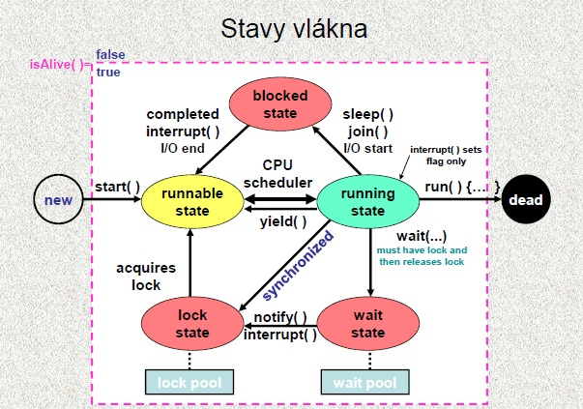

Synchronizace
- daný blok kódu či metoda může být v jeden okamžik vykonávána jenom v jednom vlákně
- ostatní vlákna čekají, dokud se lock neuvolní
- synchronized(objekt) – tento kód běží pouze pokud není objekt locknutý (obsazený jiným vláknem)
- synchronized void metoda() - nedosazuje se objekt → ten je automaticky this
- volatile int – vlákno si vždy přečte aktuální hodnotu, ne z cache

Proč?
- byli by nesrovnalosti
- př. vlákno 1 děla i++, vlákno 2 dělá i-- (i je nazacatku 0)
  - vlákno 1 si cachne hodnotu i jako 0
  - vlákno 2 si cachne hodnotu i jako 0 a odebere 1 (i == -1)
  - vlákno 1 přidá 1 (cached i == 0 => i++ = 1)
  - nesrovnalost

Řešení
- uzamknout metody na přidávání a odebírání stejným objektem
- uzamknout i++ a i-- do synchronized bloku se stejným objektem
- udělat i volatile int

Démoni (daemons)
- nesoběstačné vlákna
  - fungují úplně stejně, mohou být dokončeny nebo zastaveny
  - ale nemůžou běžet samostatně
    - => pokud neběží aspoň jedno normální vlákno, ukončí se

Příklady

Extends Thread
class MyThread extends Thread {
public void run() {
System.out.println("Ahoj z vlákna MyThread!");
}
}
public class Main {
public static void main(String[] args) {
MyThread t = new MyThread();
t.start();
}
}

Implements Runnable
class MyRunnable implements Runnable {
public void run() {
System.out.println("Ahoj z vlákna MyRunnable!");
}
}

public class Main {
public static void main(String[] args) {
Thread t = new Thread(new MyRunnable());
t.start();
}
}

Thread pomocí lambda výrazu
public class Main {
public static void main(String[] args) {
Thread t = new Thread(() -> System.out.println("Ahoj z vlákna s lambdou!"));
t.start();
}
}

Chuťovky
- ExecutorService() - v kódu to je přes handlery
  - => k vláknu se registrují metody, které se mají konat

Dokumentace ke kódu
- zpracována s náčrtky ve figmě – odkaz
- aplikace je umístěna na github (včetně této dokumentace) - odkaz

